Swagger Report

**OSP COMPANY**

**Số 2 ngõ 82 Duy Tân,   
Cầu Giấy, Hà Nội**

**0974787405**

**Trinhtrang371@gmailcom**

**7/13/2021**

Trịnh Thu Trang

Bài báo cáo giới thiệu về Swagger – định nghĩa, cấu trúc cơ bản, API host và Base Path, MIME Types, Paths và Operation, mô tả thông số, phương thức request, upload file, mô tả phương thức trả về và phân quyền, mỗi phần đều bao gồm các ví dụ cụ thể.

1. **Swagger là gì?**

Swagger là một phần mềm mã nguồn mở được sử dụng để phát triển thiết kế và làm các document cho các REST API. Swagger cho phép người dùng mô tả cấu trúc của các API để thiết bị có thể đọc được, đó cũng là khả năng nổi bật nhất của Swagger. Bằng cách đọc cấu trúc API của người dùng Swagger có thể tự động tạo và tương tác với API (API documentation) và cũng có thể tự động chuyển đổi thư viện client cho API người dùng bằng nhiều ngôn ngữ khác nhau và một số khả năng khác như kiểm thử tự động, bằng cách yêu cầu API người dùng và trả về dạng YAML hoặc JSON chứa mô tả chi tiết về toàn bộ API của người dùng, tệp trả về cơ bản là một danh sách API của người dùng theo OpenAPI Specification. Đặc tả yêu cầu bao gồm các thông tin như :

* Tất cả operations mà API người dùng hỗ trợ
* API parameters và trả về
* Uỷ quyền hay giấy phép sử dụng

Người dùng có thể viết Swagger spec cho API hoặc tự động tạo bằng annotations trong code. Người dùng có thể sử dụng các công cụ hỗ trợ tự động tạo Swagger API code ví dụ : Swagger, SwaggerHub...

1. **Cấu trúc cơ bản**

Swagger trả về dạng JSON hoặc YAML.

1. **Dạng YAML :**

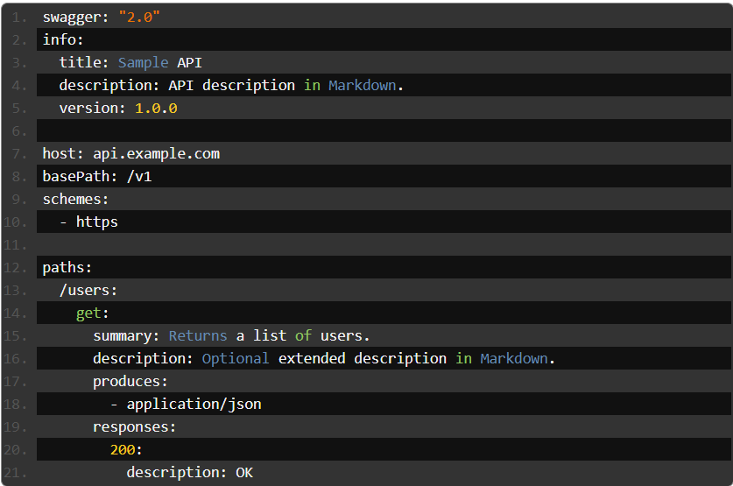

1. **Metadata**

* Mỗi Swagger specification đều bắt đầu với version, 2.0 là version cuối cùng. Phiên bản Swagger ( version) xác định cơ bản cấu trúc của API spec- cái mà người dùng dựa vào để tra cứu và học cách sử dụng.



* Sau đó là info bao gồm title, description(có thể có hoặc không), version( phiên bản của API khác với phiên bản Swagger).

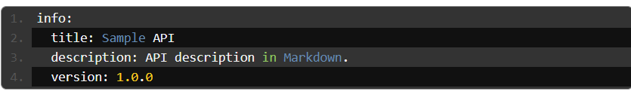

+ version có thể là chuỗi ngẫu nhiên (random String). Người dùng có thể sử dụng *major.minor.patch* (như là phiên bản chữ), hoặc một định dạng tùy ý có thể nhiều dòng như *1.0-beta* hoặc *2016.11.15 .description* và hỗ trợ *GitHub Flavored Markdown* cho định dạng dài biểu diễn .*info* cũng hỗ trợ những trường khác để kết nối thông tin, giấy phép và chi tiết khác. Nguồn : https://github.com/OAI/OpenAPI-Specification/blob/main/versions/2.0.md#infoObject

1. **Base URL**

Base URL sử dụng schemes, host và basePath để gọi tất cả API :

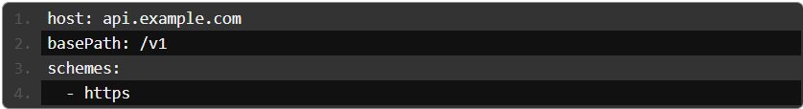

Tất cả API paths đều liên quan đến base URL . Các REST API có một URL cơ sở mà các đường dẫn điểm cuối được nối vào. URL cơ sở được xác định bởi các schemes, máy chủ và basePath ở cấp cơ sở của API spec.

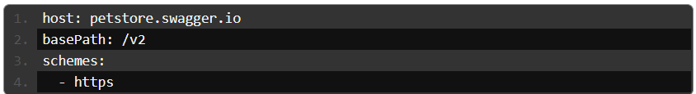

Ví dụ, /users có nghĩa là <scheme>://<host>/<basePath>/users

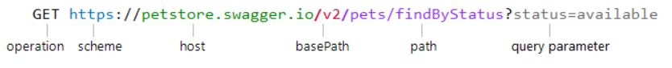

+ schemes là giao thức chuyển đổi sử dụng bởi API. Swagger hỗ trợ http, https, và WebSocket schemes – ws và wss. Là

Consumes, Produces